PRÁCE S TEXTEM
1. Typ písma,
2. velikost písma,
3. tučné písmo, kurzíva, podtržené písmo,
4. přeškrtnutý text, horní a dolní index,
5. změna barvy papíru pod textem – zvýraznění textu
6. změna barvy textu

CTRL + B – Tučné písmo CTRL + I – Kurzíva
CTRL + U – Podtržení textu

Vymaže formátování.
Velikost písma

Velikost písma

Změna barvy papíru pod textem a změna barvy písma
CTRL + U – Podtržení textu

Typ písma
Vymaže formátování.
Velikost písma

PRÁCE S ODSTAVCI
1. Zarovnání textu – doleva, na střed, doprava a do bloku,
2. odrážky a číslování
3. řádkování, barva papíru pod označeným textem a orámování označeného textu,
4. odsazení textu, třídění a zobrazení netisknutelných znaků

Práce s odsazením textu, třídění textu podle kritérií, a zobrazení speciálních netisknutelných znaků. nadpisů.

Nastavení odrážek a číslování nadpisů.

Řádkování, barva papíru pod označeným textem, orámování textu. střed, doprava a do bloku. nadpisů.
Zarovnání odstavce: doleva, na střed, doprava a do bloku. nadpisů.

1. Znak odstavce ¶
2. znak mezera (tečka mezi slovy) DNES.JE.KRÁSNÝ.DEN
3. tabulátor (šipka) → odsazení řádku a další.

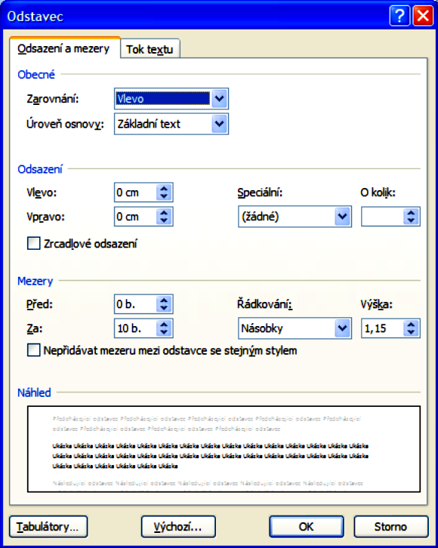
nastavení vzdálenosti (mezer)mezi odstavci
nastavení vzdálenosti mezi řádky v odstavci
Odsazení 1. řádku
Odsazení (posunutí) odstavce
Zarovnání odstavce

